Odsjek za romanistiku i Odsjek za talijanistiku Filozofskog fakulteta Sveučilišta u Zagrebu raspisuju


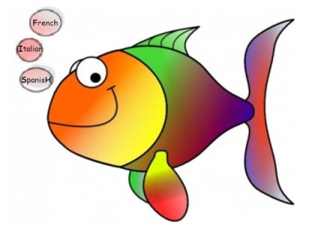
NATJEČAJ
ZA STUDENTSKU AKADEMSKU MOBILNOST
unutar
MREŽE FISH CEEPUS
(French, Italian, SpanisH - Romance Languages and Cultures)

LJETNA ŠKOLA 2015. I ZIMSKI SEMESTAR 2015./2016.

Kandidati se mogu natjecati na sljedeće vrste mobilnosti (moguće je prijaviti samo jednu mobilnost po natječaju):

- kratku grupnu mobilnost - ljetna škola (short-term excursion, 12.-19.07.2015.)
  - Karl-Franzens-Universität Graz, Institut für Romanistik – 4 mjesta
- semestralnu mobilnost (student mobility)
  - Univerzita Komenského v Bratislave, Pedagogická fakulta - 1 mjesto
- istraživačku mobilnost (short-term mobility)
  - Univerza v Ljubljani, Filozofska fakulteta - 1 mjesto (1 mjesec)

Uvjeti:
za mobilnost pod a) i b) natjecati se mogu studenti francuskog, španjolskog ili talijanskog jezika i književnosti preddiplomskog (2. god. ili više) ili diplomskog studija ili doktorandi srodnih poslijediplomskih studija.
Za mobilnost pod c) natjecati se mogu studenti francuskog, španjolskog ili talijanskog jezika i književnosti preddiplomskog ili diplomskog studija ili doktorandi srodnih poslijediplomskih studija kojima je odobrena tema završnog ili diplomskog rada ili koji su obranili sinopsis doktorske disertacije.

Novčani iznos stipendije:
Za mobilnost pod a): organizator pokriva sve troškove sudjelovanja sudionika.
Za mobilnost pod b) i c): novčani iznosi stipendija variraju ovisno o državi, ali moraju biti dostatni za troškove mobilnosti. Putne troškove snosi kandidat uz mogućnost povrata putnih troškova od Hrvatskog ureda za CEEPUS. Više informacija na http://www.mobilnost.hr/index.php?id=926 i http://www.ceepus.info/.

Rokovi:
Natječaj je otvoren do 30. 05. 2015. Prijavni obrazac sa svim prilozima potrebno je dostaviti osobno ili poštom u tajništvo Odsjeka za romanistiku ili Odsjeka za talijanistiku te u elektroničkom obliku na mail koordinatora (ovisno o jeziku studija kandidata) uz naznaku „za Natječaj mreže FISH CEEPUS“. Nepotpune prijave neće se razmatrati.

Za dodatne informacije u svezi Natječaja kandidati se mogu obratiti koordinatoricama mreže FISH CEEPUS:
- za francuski jezik i književnost: Maja Zorica Vukušić, mzorica@ffzg.hr (F-309),
- za španjolski jezik i književnost: Ana Gabrijela Blažević, agblazev@ffzg.hr (F-310),
- za talijanski jezik i književnost: Dubravka Dubravec Labaš, ddlabas@ffzg.hr (F-330).
MREŽA FISH CEEPUS - PRIJAVNI OBRAZAC
Studentska mobilnost
Ljetna škola 2015. i zimski semestar 2015./2016.

Ime i prezime: _______________________________________________________________
Datum i mjesto rođenja: _______________________________________________________
E-mail: ____________________________________________
Telefon/Mobitel: ____________________________________
Studijske grupe: ______________________________________________________________
Matični broj studenta: ________________________________

Razina i godina studija: Godina prvog upisa:
- preddiplomski - ______ godina ______________
- diplomski - ______ godina ______________
- poslijediplomski - ______ godina ______________
Mobilnost za koju se prijavljuje:
- kratka grupna mobilnost (ljetna škola) – Karl-Franzens-Universität Graz, Institut für Romanistik
- semestralna mobilnost – Univerzita Komenského v Bratislave, Pedagogická fakulta
- istraživačka mobilnost - Univerza v Ljubljani, Filozofska fakulteta

Svojim vlastoručnim potpisom potvrđujem da sam upoznat s Pravilnikom o međunarodnoj mobilnosti Sveučilišta u Zagrebu (http://www.ffzg.unizg.hr/?p=16) te s pravima i obvezama stipendista CEEPUS programa (http://www.mobilnost.hr/index.php?id=584).

_________________________
[Vlastoručni potpis]
Prilozi:
- životopis na hrvatskom jeziku (s navedenim poznavanjem stranih jezika)
- potvrda o upisanom semestru studija (svrha: za Natječaj mreže FISH CEEPUS)
- ovjereni prijepis ocjena s izračunatim prosjekom i brojem ostvarenih ECTS-a (za studente diplomskog studija, prijepis ocjena preddiplomskog i diplomskog studija)
- motivacijsko pismo na francuskom, španjolskom ili talijanskom jeziku
- za semestralnu mobilnost: okvirni prijedlog kolegija koje bi kandidat slušao
za istraživačku mobilnost: preporuka mentora
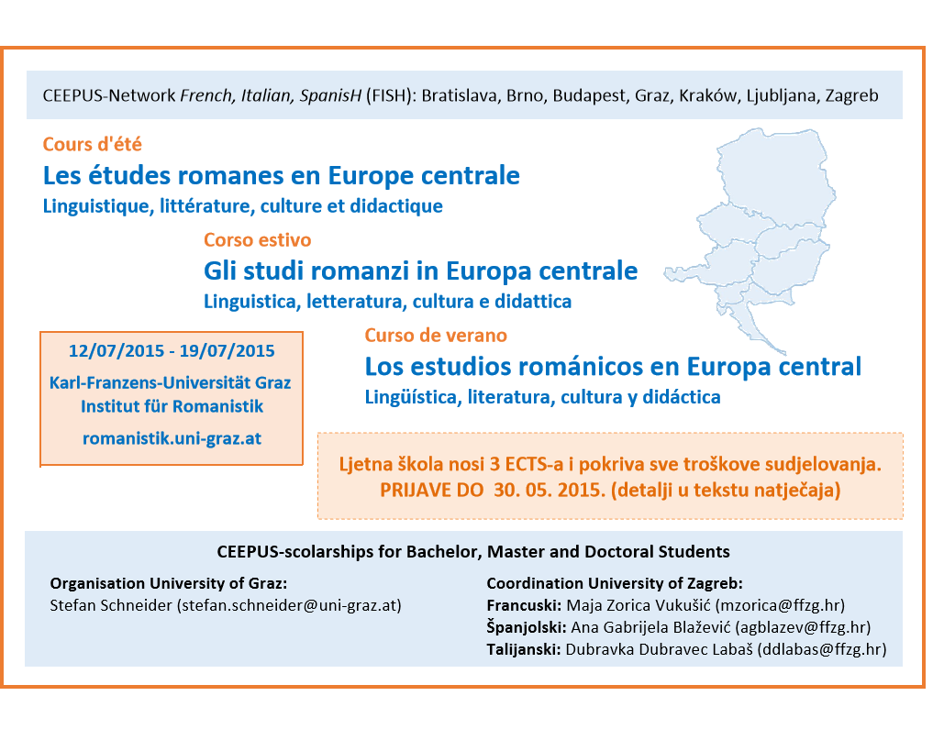

CIII-HU-0809-02-1415 FISH (French, Italian, SpanisH) - Romance Languages and Cultures - Strategies of Communication and Culture Transfer in Central Europe
CIII-HU-0809-02-1415 FISH (French, Italian, SpanisH) - Romance Languages and Cultures - Strategies of Communication and Culture Transfer in Central Europe

